
СЭД-2023-299-01-01-05.С-682
О внесении изменений
в правила землепользования
и застройки муниципального образования «Юго-Камское сельское поселение» Пермского муниципального района
Пермского края, утвержденные решением Совета депутатов Юго-Камского сельского
поселения от 24 декабря 2013 г.
№ 36

28.08.2023

В соответствии со статьями 5.1, 31, 32, 33 Градостроительного кодекса Российской Федерации, статьей 7 Федерального закона от 14 марта 2022 г. № 58-ФЗ «О внесении изменений в отдельные законодательные акты Российской Федерации», пунктом 26 части 1 статьи 16 Федерального закона от 06 октября 2003 г. № 131-ФЗ «Об общих принципах организации местного самоуправления в Российской Федерации», статьей 15.1 Закона Пермского края от 14 сентября 2011 г. № 805-ПК «О градостроительной деятельности в Пермском крае», приказом Федеральной службы государственной регистрации, кадастра и картографии от 10 ноября 2020 г. № П/0412 «Об утверждении классификатора видов разрешенного использования земельных участков», пунктом 29 части 1 статьи 5, пунктом 6 части 2 статьи 30 Устава Пермского муниципального округа Пермского края
администрация Пермского муниципального округа Пермского края ПОСТАНОВЛЯЕТ:
1. Внести в правила землепользования и застройки муниципального образования «Юго-Камское сельское поселение» Пермского муниципального района Пермского края, утвержденные решением Совета депутатов Юго-Камского сельского поселения от 24 декабря 2013 г. № 36 (в редакции решения Совета депутатов Юго-Камского сельского поселения от 24 декабря 2014 г. № 93; в редакции решений Земского Собрания Пермского муниципального района Пермского края от 26 января 2017 г. № 196, от 27 августа 2020 г. № 68, от 17 июня 2021 г. № 149; в редакции постановления администрации Пермского муниципального округа Пермского края от 24 марта 2023 г. № СЭД-2023-299-01-01-05.С-170) (далее – Правила землепользования и застройки), следующие изменения:
1.1. таблицу 2 подраздела 20 раздела III Правил землепользования и застройки «Градостроительные регламенты территориальных зон Ж-1 «Зона застройки индивидуальными жилыми домами», Ж-1/1 «Подзона исторической застройки индивидуальными жилыми домами», Ж-2 «Зона застройки малоэтажными жилыми домами», СХ-2 «Зона садоводческих или огороднических земельных участков» дополнить пунктом 3 следующего содержания:
«3. Предельные (минимальные и (или) максимальные) размеры земельных участков, в том числе их площадь, применяются исключительно при образовании и изменении земельных участков. Не применяются для ранее учтенных земельных участков, внесенных в Единый государственный реестр недвижимости до 31 января 1998 г., в случае, если их уточняемая или изменяемая площадь составляет менее минимального установленного размера либо более максимального установленного размера.»;
1.2. карту «Карта градостроительного зонирования» изложить в новой редакции согласно приложению 1 к настоящему постановлению;
1.3. карту «Карта градостроительного зонирования малых населенных пунктов» изложить в новой редакции согласно приложению 2 к настоящему постановлению.
2. Управлению архитектуры и градостроительства администрации Пермского муниципального округа Пермского края:
2.1. обеспечить доступ к настоящему постановлению в федеральной государственной информационной системе территориального планирования и на официальном сайте Пермского муниципального округа в информационно-телекоммуникационной сети Интернет (www.permraion.ru) в срок, не превышающий десяти дней со дня принятия настоящего постановления;
2.2. разместить настоящее постановление в государственной информационной системе обеспечения градостроительной деятельности в течение пяти рабочих дней со дня его получения.
3. Настоящее постановление опубликовать в бюллетене муниципального образования «Пермский муниципальный округ» и разместить на официальном сайте Пермского муниципального округа в информационно-телекоммуникационной сети Интернет (www.permraion.ru).
4. Настоящее постановление вступает в силу со дня его официального опубликования.
Глава муниципального округа В.Ю. Цветов

Приложение 1
к постановлению администрации
Пермского муниципального округа
Пермского края
от 28.08.2023 № СЭД-2023-299-01-01-05.С-682

КАРТА
«Карта градостроительного зонирования»
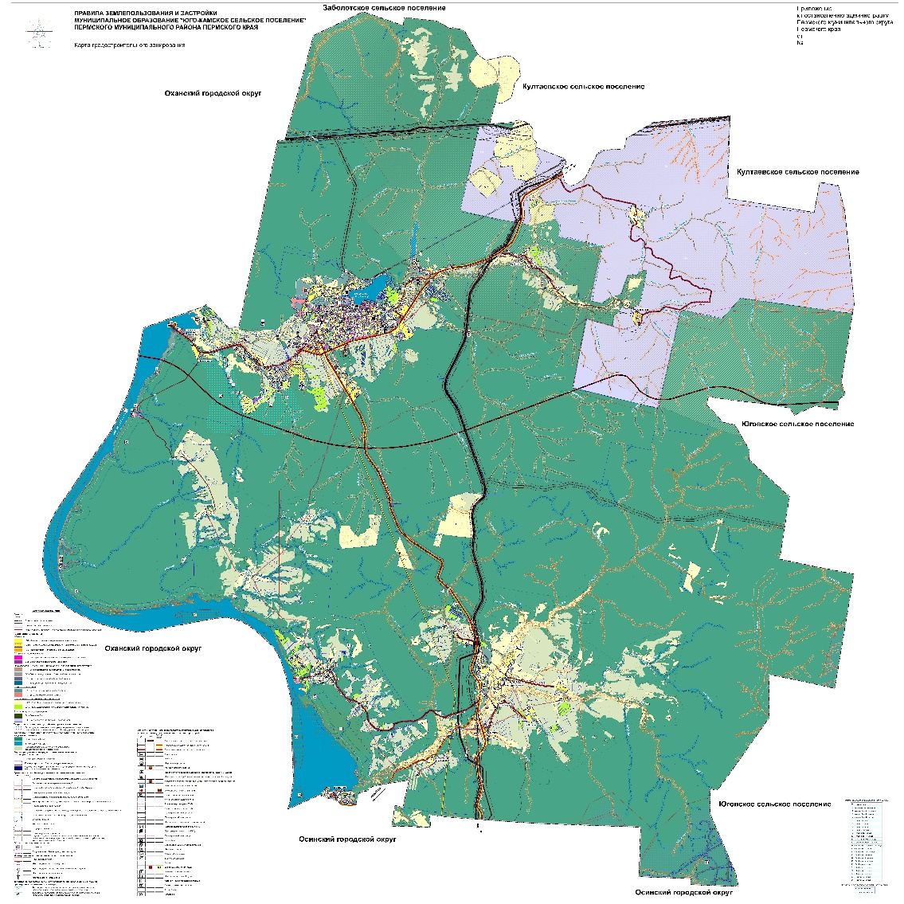

Приложение 2
к постановлению администрации
Пермского муниципального округа
Пермского края
от 28.08.2023 № СЭД-2023-299-01-01-05.С-682

КАРТА
«Карта градостроительного зонирования малых населенных пунктов»
